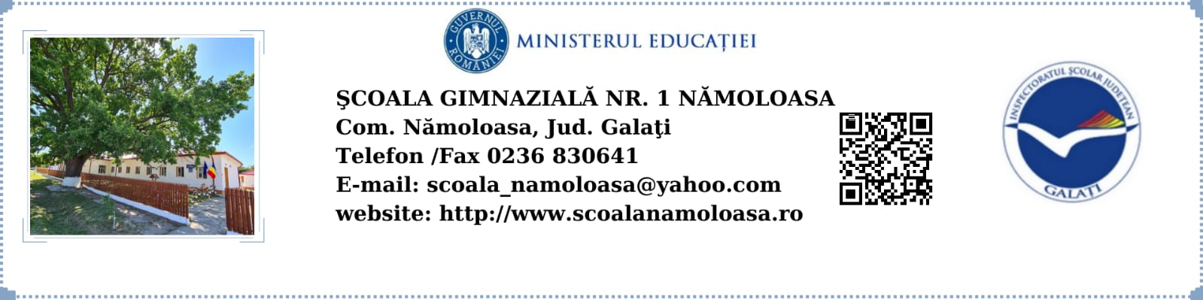

**Nr. 1606/26.09.2022**

**COMPONENȚA CONSILIULUI DE ADMINISTRAŢIE**

**AN ŞCOLAR 2022-2023**

|  |  |  |  |
| --- | --- | --- | --- |
| NR. CRT. | NUME ȘI PRENUME | CALITATEA | FUNCŢIA ÎN CADRUL C.A. |
| 1 | PECHIANU FLORIN GIGI | PREŞEDINTE | DIRECTOR |
| 2 | RUSU MIHAELA | MEMBRU | CONSILIER EDUCATIV-REPREZENTANT ÎNVĂȚĂMÂNT GIMNAZIAL |
| 3 | RĂSMERIŢĂ NICOLETA | MEMBRU | REPREZENTANT ÎNVĂȚĂMÂNT PRIMAR |
| 4 | PAPARUȘ DIDI | MEMBRU | REPREZENTANT CONSILIUL LOCAL |
| 5 | MOLDOVEANU ALEXANDRU | MEMBRU | REPREZENTANT PRIMAR |
| 6 | MĂCIUCĂ MARICICA | MEMBRU | REPREZENTANT PĂRINŢI-PREŞEDINTE CRP |
| 7 | BORDEEANU ANIȘOARA | MEMBRU | REPREZENTANT PĂRINȚI-VICEPREŞEDINTE CRP |
| 8 | PARASCHIV TANIA | MEMBRU FĂRĂ DREPT DE VOT | REPREZENTANT SINDICAT |

**DIRECTOR,**

**PROF. PECHIANU FLORIN GIGI**